**SISTEM INFORMASI PENGELOLAAN DATA GURU BERBASIS WEB DI SMK YP 1 KRAMATWATU**

**Roy Amrullah Ritonga1, Ofah Musyarrofah2, Anang Faruki3**

**Universitas Al-Khairiyah**

**Jl. H. Enggus Arja No.1 Citangkil Cilegon**

[roy.amrullah@gmail.com1](mailto:roy.amrullah@gmail.com1) [sayidamusyarrofa@gmail.com2](mailto:sayidamusyarrofa@gmail.com2)[anang9dd@gmail.com3](mailto:anang9dd@gmail.com3)

**Abstrak:**

Sistem informasi pengelolaan data guru dapat diartikan suatu proses tata kelola data guru atau dokumen yang tidak lagi menggunakan cara-cara manual, namun dengan menerapkan teknologi sebagai penunjang kegiatan untuk mempercepat proses pengeloaan data menjadi informasi, akses informasi akses informasi yang cepat, dan akurat serta pengamanan penyimpanan dokumen yang lebih baik. Dalam rangka menciptakan pengelolaan data guru yang terpadu maka akan dilakukan Sistem pengeolaan data guru atas suatu kebijakan yang akan di tuangakan dalam suatu keputusan sebelum diedarkan atau didistribusikan kepada lembaga atau institusi yang bersangkutan sampai dengan menarik kembali dokumen tersebut karena sudah tidak valid atau kedaluarsa yang disebabkan adanya keputusan baru yang menggantinya sistem yang dilakukan adalah mempelajari sistem pembuatan surat sistem pengelolaan data guru khususnya di SMK YP Fatahillah 1 kramatwatu. dimana sistem informasi yang kurang dalam sub menu dan format informasinya yang belum lengkap, sehingga harus memakai waktu lebih lama dalam pengelolaan data guru karna harus membuat konsep data guru secara manual terlebih dahulu.. Diharapkan dengan hasil sistem ini, kemudian dilanjutkan dengan tahap-tahap berikutnya apada akhirnya akan dapat dikembangkan suatu sistem informasi berbasis web agar sistem data guru ini dapat berjalan dengan lebih baik lagi. Tujuan dilakukkan sistem ini untuk mendukung penanganan berbagai permasalahan pada proses pengelolaan data guru yang dibutuhkan sekolahan.

**Kata Kunci : *Sistem informasi Pengelolaan Data Guru ( SIDAGU) Berbasis web***

***Abstract:***

*The teacher data management information system can be interpreted as aprocess of managing teacher data or documents that to longer use manual methods, but by implementing technology as supporting activities to speed up the process of managing data into information. Acces information access to information fast and accurate and secure. Better document storage in order to create integrated teacher data management,a teacher data management system will be carried out on a policy that will be includedin a decision before being circulated or did tributed to the institution or instution concerned until the document is withdrawn because it is invalid orexpired due to the new decision to replace the system for that was carried ot was to study the latter making system for the teacher data management system, especially at SMK YP Fatahillah 1 kramatwatu where the information system was lacking in sub menus and the information format was incomplete, so you had to spend more timemanaging teacher data because you had to make the concept of teacher data manually first . the purpose of this system is to supportthe handling of various problems in the process of managing teacher data.*

***Keywords : Teacher data management information system (SIDAGU),web-based, performance efficiency support***

## PENDAHULUAN

Perkembangan Teknologi semakin pesat dan cepat, khususnya teknologi informasi dan komunikasi. Perkembagan teknologi yang kian maju, membuat manusia bisa menggunakan berbagai macam peralatan untuk alat bantu dalam menjalankan berbagai aktifitas sebagai sarana pendukung produktifitas salah satunya ialah kegiatan yang dilakukan di bidang pendidikan.Hadirnya teknologi informasi pada bidang pendidikan memberikan peluang lebih besar bagi pengajar maupun pelajar untuk mendapatkan pembelajaran dan pengajaran lebih dari yang dibutuhkan.SMK YP Fatahillah 1 Kramatwatu adalah sebuah lembaga pendidikan sekolah atau formal yang menyelenggarakan pendidikan di tingkat Sekolah Menengah Kejuruan.

Lembaga Pendidikan tidak memungkinkan jika tidak memiliki tenaga pengajar (Guru), pengelolaan data guru-guru di SMK YP Fatahillah 1 Karamatwatu masih dilakukan secara manual atau belum tersistem sehingga memakan waktu yang relatif lebih lama dalam pencarian data yang diperlukan, perubahan data guru serta memungkinkan kehilangan pengelolaan data guru.

Berdasarkan pemikiran diatas secara garis besar mengenai pentingnya penerapan teknologi informasi di SMK YP Fatahillah 1 Kramatwatu, maka penullis melakukan penelitian yang berkaitan dengan membuat tugas akhir berjudul ”SISTEM INFORMASI PENGELOLAAN DATA GURU BERBASIS WEB DI SMK YP FATAHILLAH 1 KRAMATWATU” Pembahasan ini akan membahas bagaimana cara merancang sistem informasi pengelolaan data guru (Tenaga Pengajar). Penggunaan platform website dipilih karena proses implementasinya yang tergolong cepat serta lebih mudah diakses dari berbagai tempat tanpa memerlukan proses instalasi.

**METODE PENELITIAN**

Metode penelitian yang digunakan oleh penulis adalah metode waterfall yaitu metode pengembangan perangkat lunak yang dikenal juga dengan istilah Software Development Life Cycle (SDLC). Berikut ini adalah tahapan dari model waterfall yang dilakukan penulis yaitu:

1. Analisis

Pada proses ini dilakukan untuk mengetahui titik perasalahan dari data yang telah di dapatkan dan solusi sesuai teori yang didapat dari studi *literature.*

1. Desain

Dalam proses ini terdapat aktifitas data, perancangan *interface* sampai dengan arsitektur *software*. Tahap ini dilakukan agar menghasilkan sebuah model yang *representative* dari *software* yang akan dikembangkan untuk memenuhi kebutuhan yang harus dipenuhi. Pada proses ini penulis melakukan perancanaan sistem yang dibangun dalam beberapa tahapan diantaranya : Flowmap, UML, *Use Case Diagram, Activity Diagram, Sequence Diagram, Class Diagram, HIPO,* dan Perancangan Antar Muka.

1. *Coding*

*Coding* adalah sebuah proses implementasi logika. *Coding* dilakukan untuk mengintruksi *computer* agar melakukan langkah-langkah tertentu dalam menyelesaikan masalah. *Software* yang digunakan adalah *Xampp*, PHP sebagai bahasa pemrograman dan *MySQL* sebagai DBMSnya.

1. *Testing*

Pada tahap ini, seluruh program kecil (unit) yang dikembangkan dan telah diuji pada tahap sebelumnya akan diintegrasikan dalam sistem secara keseluruhan. Selanjutnya dilakukan *verifikasi* dan pengujian sistem apakah perangkat lunak telah selesai dengan spesifikasi kebutuhan pengguna atau terdapat *error* dalam sistem sebelum kemudian diperbaiki ulang.

1. *Implementation*

Tahap selanjutnya metode *waterfall* adalah implementasi program dengan menggunakan berbagai *tools* dan bahasa pemrograman sesuai kebutuhan penulis. Jadi pada tahap implementasi ini lebih berfokus pada hal teknis, dimana hasil desain perangkat lunak akan diterjemahkan kedalam bahasa pemrograman.

**HASIL DAN PEMBAHASAN**

Sistem yang diusulkan merupakan gambaran tentang sistem yang akan dibangun yaitu sistem yang terenskripsi dan terintegrasi dengan pihak yang berwenang. siswa diharuskan mempunyai akun mahasiswa dan login ke dalam sistem dengan menggunakan *username* dan *password*. Akitvitas yang terjadi dalam sistem infromasi praktik kerja lapangan yang diusulkan, diantaranya :

Login untuk admin.

1. Mulai
2. admin,mempunyai *username* dan *password*
3. admin login dengan memasukan *username* dan *password*
4. cek *username* dan *password*
5. Jika benar, sistem kan mengarahkannya ke dashboard
6. Jika salah, sistem kan mengarahkan untuk login kembali.

Login untuk guru

1. Mulai
2. guru mempunyai *username* dan *password*
3. guru login dengan memasukan *username* dan *password*
4. Keputusan : apakah guru sudah mempunyai akun?
5. Jika sudah maka sistem mengecek username dan password guru. Jika username dan password benar maka sistem akan mengarahkannya ke dashboard guru.
6. Jika usename dan password salah, guru harus memasukan kembali *username* dan *password* dengan benar.
7. Jika guru belum memiliki akun, maka admin yang membuatkan akun guru
8. Data guru dan data akun tersimpan di dalam database.
9. admin memberikan hak akses (akun) dengan mengirimkan username dan password ke guru.
10. Selesai

Setelah admin dan guru berhasil login, maka akitvitas keseluruhan yang terjadi dalam sistem informasi pengelolaan praktik kerja lapangan di SMKS YP 17 Cilegon yang diusulkan, diantaranya :

1. mulai
2. guru dapat mengakses jadwal mengajar dan dapat mengakses data guru
3. Selesai.

Flowmap Sistem Data Guru yang diusulkan

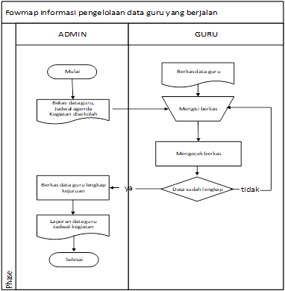

**Gambar 1. Flowmap Sistem Informasi SIDAGU**

*Use Case* Diagram

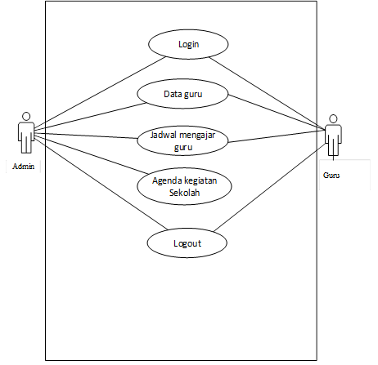

**Gambar 2. *Use Case Diagram***

Tampilan Login

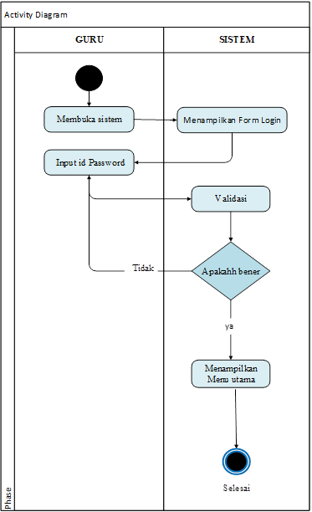

**Gambar 3. Tampilan Login**

Tampilan Dashboard Admin

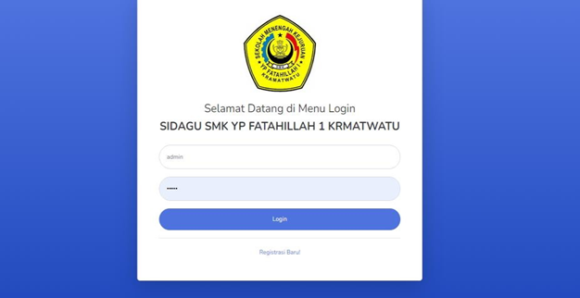

**Gambar 4 Tampilan Dashboard Admin**

Tampilan Data Master Kelola Guru

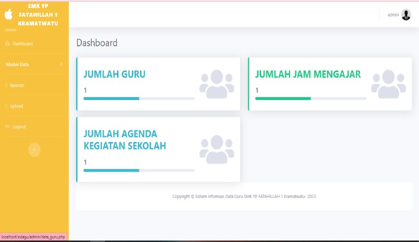

**Gambar 5 Tampilan** Data Master Kelola Guru

Tampilan Data Master Kelola Perusahaan

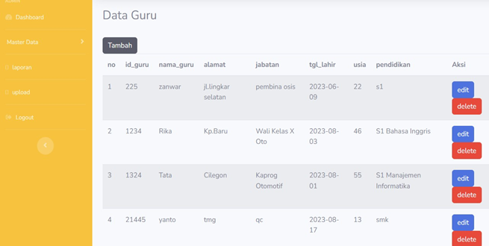

**Gambar 6 Tampilan** Data Master Kelola Perusahaan

Tampilan Data Master Kelola Jadwal Mengajar

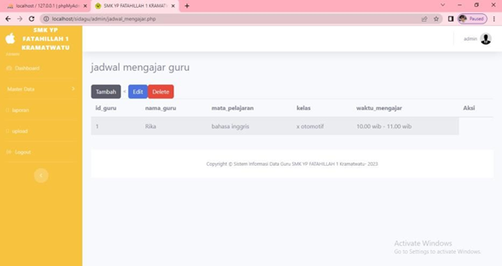

**Gambar 7 Tampilan** Jadwal Mengajar

Tampilan Agenda Kegiatan Sekolah

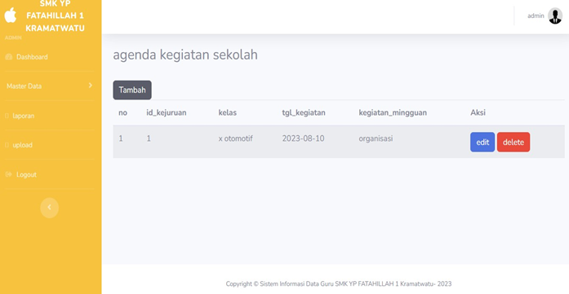

**Gambar 8 Tampilan** Agenda Kegiatan Sekolah

Tampilan Data Master Mata Pelajaran

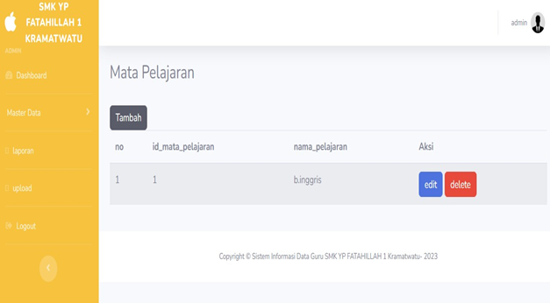

Tampilan Dashboard Data Guru

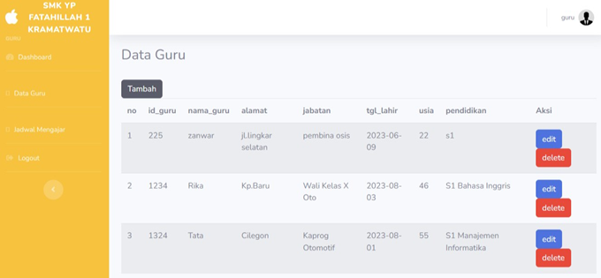

**Gambar 9 Tampilan** Data Master Mata Pelajaran

Tampilan Login Guru

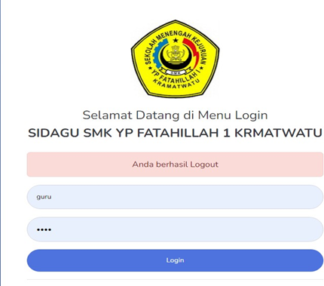

**Gambar 10 Tampilan Login Guru**

**Tampilan Dashboard Guru**

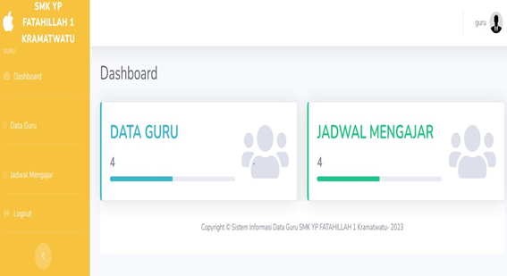

**Gambar 11 Tampilan Dashboard Guru**

**Gambar 12 Tampilan Dashboard Data Guru**

Tampilan Dashboard Jadwal Mengajar Guru

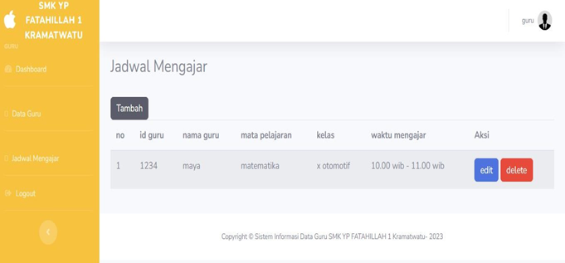

**Gambar 13 Tampilan Dashboard Jadwal Mengajar Guru**

## KESIMPULAN DAN SARAN

1. Dengan membangun sistem informasi pengelolaan data guru sehingga semua data tersimpat dengan baik dan akurat
2. Dengann membangun sistem informasi pengelolaan data guru sehingga semua data tersimpat dengan baik dan akurat
3. Dengan dibuatkan sistem informasi pengelolaan data guru mempermudah guru dalam mengisi data guru
4. **Saran**

Dari peninjauan dan riset yang telah dilakukan, maka dari itu dapat memberikan saran-saran yang mungkin dapat dijadikan sebagai bahan pertimbangan yaitu:

1. Dengan dibuatkan sistem informasi pengelolaan data guru mempermudah guru dalam mengisi data guru.
2. Dengan dibuatkan sistem informasi pengelolaan data guru mempermudah guru dalam mengisi data guru.
3. Dengan dibuatkan sistem informasi pengelolaan data guru mempermudah guru dalam mengisi data guru.

## DAFTAR PUSTAKA

Aditya Sofyan, Ahmad Sadikin, Rifki Serfiyadi dab Rouslan Djutaloy) “Sistem Informasi Pengelolaan Data Guru dan Siswa Berbasis WEB” Jurnal Ilmu Komputer dan Pendidikan Vol. 1 No.3 Tahun 2023

Lukman dan Anto Tri Susilo,A. “Sistem Informasi dan Verifikasi Pengolahan Data Guru Sertifikasi” Jurnal Ilmiah Betrik : Basemah Teknologi Informasi Dan Komputer Vol 10 No.03 Tahun 2019

Moh fadik Pratam Sadjar, Siti suhda, S.kom.,MT, Edi setiawan, M.kom”Sistem Informasi Kinerja Sekolah dan Guru Berbasiis WEB” *journal Of System And Information Technology* Vol.1 No 1 Tahun 2020

Nurmayana Sari, Restu Riadi dan Abdul Karim “Sistem Informasi Pengolahan Data Guru Mengajar Berbasis WEB” Halaman 530 Tahun 2019

Yustika Heslia, Dyah Darma Andayani, Udin Sidik Sidin “Pengembangan Sistem Informasi Pengelolaan Data Guru Berbasis WEB” Jurnal Jurusan Teknik Informatika dan komputer Vol.1 No.1 (2022)